2019上半年软考程序员下午真题
1、阅读以下说明和流程图，填写流程图中的空缺，将解答填入答题纸的对应栏内。
【说明】
如果n位数（n≥2）是回文数（从左到右读与从右到左读所得结果一致），且前半部分的数字递增（非减）、后半部分的数字将递减（非增），则称该数为拱形回文数。例如, 12235753221就是一个拱形回文数。显然，拱形回文数中不含数字0。
下面的流程图用于判断给定的n位数（各位数字依次存放在数组的各个元素A［i］中， i=1，2, ...，n）是不是拱形回文数。流程图中，变量T动态地存放当前位之前一位的数字。当n是奇数时，还需要特别注意中间一位数字的处理。
问题内容：
【流程图】
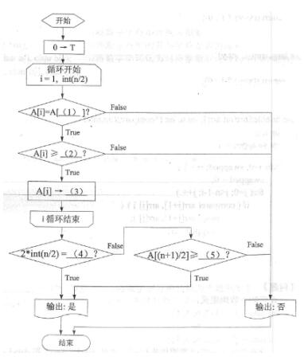
注1：“循环开始”框内给出循环控制变量的初值、终值和增值（默认为1），格式为: 循环控制变量=初值，终值［，增值］
注2：函数int（x）为取x的整数部分，即不超过x的最大整数。
2、阅读以下说明和C代码，回答问题，将解答写入答题纸的对应栏内。
【说明】
函数bubbleSort(int arr[], int n, int (*compare)(int,int))的功能是根据调用时传递的比较 函数compare对数组arr的前n个元素进行排序。
【C代码】
#define swap(a, b) { a = a∧b; b = a∧b; a = a∧b;} //交换 a 与 b 的值
int less(int x，int y)
{
return ((x<y) ? 1 : 0);
}
int larger(int x, int y)
{
return ((x>y) ? 1 : 0);
}
void bubbleSort(int arr[ ], int n, int (*compare)(int,int))
{ int i,j;
int swapped = 1;
for( i=0; swapped; i++) {
swapped = 0;
for(j=0; j<n-l-i; j++)
if ( compare( arr[j+1], arr[j])) {
swap( arr[j+1], arr[j])；
swapped =1;
}
}
}
问题内容：
【问题】
设有如下数组定义：
int data1[ ] = {4, 2, 6, 3, 1};
int data2[ ] = {4, 2, 6, 3, 1};
int data3[ ] = {4, 2, 6, 3, 1};
请分别给出下面的函数调用执行后，数组data1、data2和data3各自的元素序列。
(1)bubbleSort(data1, 5, less);
(2) bubbleSort(data2, 5, larger);
(3) bubbleSort(data3, 3, larger);
3、阅读以下说明和C代码，填写程序中的空缺，将解答写入答题纸的对应栏内。
【说明】
某市根据每天早上5点测得的雾霾指数（pm2.5值）决定是否对车辆进行限行。规则 如下：
（1）限行时间为周内.（即周一到周五），周六周日不限行；
（2）根据车牌号的尾号（最后1位数字）设置限行车辆（车牌号由英文字母和十进 制数字构成，长度为6位，至少包含1位数字）；
（3）雾霾指数低于200时，不限行；
（4）雾霾指数在区间［200, 400）时，周内每天限行两个尾号的汽车：周一限行1和6, 周二限行2和7,周三限行3和8,周四限行4和9,周五限行5和0，即尾号除以5的 余数相同者在同一天限行；
（5）雾霾指数大于等于400时，周内每天限行五个尾号的汽车：周一、周三和周五限行1,3,5,7,9，周二和周四限行0,2,4,6,8,即尾号除以2的余数相同者在同一天限行；
下面程序运行时，输入雾霾指数、星期（数字1表示星期一，数字2表示星期二，...， 数字7表示星期日）和车牌号，输出该车牌号是否限行的信息。
问题内容：
【C代码】
#include <stdio.h>
#define PM25_L1 200
#defme PM25_L2 400
typedef enum {YES,NO} MARKTAG;
int isDigit（char ch）
{//判断ch是否为十进制数字字符，是则返回1，否则返回0
return （ch>='0' && ch<='9'）;
}
void prt_msg(char *msg, MARKTAG flag)
{
if (flag == YES)
printf("%s : traffic restrictions\n", msg);
else
printf("%s : free\n", msg);
}
int isMatched(int weekday, int t, int d) //判断是否符合限行规则，是则返回1，否则返回0
{ return (weekday%d == t%d); }
void proc(int pm25, int weekday, char *licence)
{
int i,lastd;
if (weekday == 6 || weekday == 7 || （1） )
prt_msg(licence, NO);
else {
for( i=5; i>=0; i-- )
if (isDigit(licence[i])) {
lastd= （2） ; //获取车牌号的尾号
break;
}
if(pm25>= PM25_L2 ) { //限行5个尾号的汽车
if (isMatched( （3） ))
prt_msg(licence, YES);
else
prt_msg(licence, NO);
}
else { //限行2个尾号的汽车
if (isMatched( （4） ))
prt_msg(licence, YES);
else
prt_msg(licence, NO);
}
}
}
int main()
{
int weekday=0, pm25=0;
char licence[7];
scanf("%d %d %s’’，&pm25, &weekday, licence);
//输入数据的有效性检测略，下面假设输入数据有效、正确
proc( （5） );
return 0;
}
4、阅读以下说明和C代码，填写程序中的空（1） ~ （5），将解答写入答题纸的对应栏内。
【说明】
下面程序运行时，对输入的表达式进行计算并输出计算结果。设表达式由两个整数和一个运算符（+或-）构成，整数和运算符之间以空格分隔，运算符可以出现在两个整 数之前、之间或之后，整数不超过4位，输入的两个整数和运算符都用字符串表示。
例如，输入分别为“25+7”、“+25 7”、“25 7+”时，输出均为“25 + 7 = 32”。
问题内容：
【C代码】
#include<stdio.h>
int str2int（char *s）; //将数字字符串转换为整数
int isOperator（char *str）; //判断字符串的开头字符是否为运算符
void cal（char op, char a[ ], charb[ ]）; //将数字串转化为对应整数后进行op所要求的计算
void solve（char a[ ]，char b[ ]，char c[ ]）;
int main ()
{
char a[10],b[10], c[10];
scanf（’’％s%s%s’’，a，b，c）;
//输入数据的有效性检测略，下面假设输入数据有效、正确
Solve(a,b,c);
Return0;
}
int str2int(char *s)
{
int val = 0;
while (*s) {
val = （1） + (*s - '0'); //将数字字符串转换为十进制整数
（2） ; //令字符指针指向下一个数字字符
}
return val;
}
int isOperator(char *str)
{
return (*str ==‘+’|| *str ==‘-’);
}
void cal( char op, char a[ ], char b[])
{
switch(op) {
case ‘+’:
printf(” ％s + %s = %d”，a，b，str2int(a)+str2int(b));
break;
case‘-’
printf("%s - %s = %d ” ,a,b,str2int(a)-str2int(b));
break;
}
}
void solve（char a[ ]，char b[ ]，char c[ ]）
{//解析输入的3个字符串，输出表达式及计算结果
if (isOperator(a)) { //运算符在两个整数之前
cal( （3） );
}
else if(isOperator(b)) { //运算符在两个整数之间
cal( （4） );
}
else { //运算符在两个整数之后
cal( （5） )
}
}
5、阅读以下说明和Java代码，将应填入（n）处的字句写在答题纸的对应栏内。
【说明】
现如今线下支付系统可以使用现金（Cash）、移动支付、银行卡（Card）（信用卡 （CreditCard）和储蓄卡（DebitCard））等多种支付方式（PaymentMethod）对物品（Item）账单（Bill）进行支付。图5-1是某支付系统的简略类图。
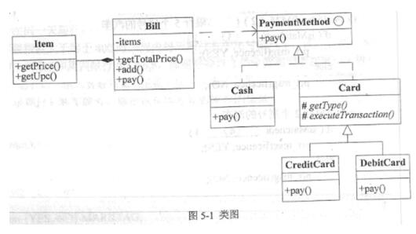
问题内容：
【Java代码】
Import java.util. ArrayList;
import java.util.List;
interface PaymentMethod {
public （1） ；
}
// Cash、DebitCard和Item实现略，Item中getPrice( )获取当前物品对象的价格
abstract class Card （2） {
private final String name, num;
public Card(String name, String num) {this.name = name; this.num = num; }
@Oveiride
public String toString （ ） {
return String.format(“%s card[name = %s, num = %s]”，this.getType (), name, num);
}
@Override
public void pay(int cents) {
System.out.println(“Payed " + cents + “ cents using “ + toString( ));
this.executeTransaction(cents);
}
protected abstract String getType( );
protected abstract void executeTransaction(int cents);
}
class CreditCard （3） {
public CreditCard(String name, String num) { （4） ; }
@Override
protected String getType( ) { return "CREDIT"; }
@Override
protected void executeTransaction(int cents) {
System.out.println(cents + " paid using Credit Card. "’)；
}
}
class Bill {//包含所有购买商品的账单
private List<Item> items = new ArrayList<>();
public void add(Item item) { items.add(item); }
public intgetTotalPrice( ){/*计算所有 item 的总价格，代码略*/ }
public void pay(PaymentMethod paymentMethod){//用指定的支付方式完成支付
（5） (getTotalPrice( ));
}
}
public class PaymentSystem {
public void pay( ) {
Bill bill = new Bill( );
Item item1 = new Item("1234",10); Item item2 = new Item( "5678",40);
bill.add(item1); bill.add(item2); //将物品添加到账单中
bill.pay(new CreditCard("LI SI", "98765432101")); //信用卡支付
}
public static void main(String[ ] args) {
（6） = new PaymentSystem( );
payment.pay( );
}
}
6、阅读下列说明和C++代码，将应填入（n）处的字句写在答题纸的对应栏内。
【说明】
现如今线下支付系统可以使用现金（Cash）、移动支付、银行卡（Card）（信用卡 （CreditCard）和储蓄卡（DebitCard））等多种支付方式（PaymentMethod）对物品（Item） 账单（Bill）进行支付。图6-1是某支付系统的简略类图。
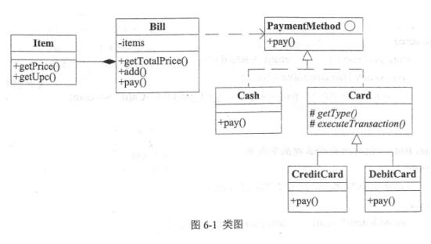
问题内容：
【 C++代码 】
#include <iostream>
#include〈vector〉
#include〈string〉
using namespace std;
class PaymentMethod {
public: virtual void pay(int cents)=0;
}；
// Cash、DebitCard和Item实现略，Item中getPrice( )获取当前物品对象的价格
class Card : public PaymentMethod {
private: string name, num;
public:
Card(string name, string num) {this->name = name; this->num = num; }
string toString( ) {
return this->getType( ) + " card[name = "+ name + "，num = " + num + "]"； )
}
void pay(int cents) {
cout<< "Payed " <<cents << " cents using " <<toString( ) <<end1;
this->executeTransaction(cents);
}
protected:
virtual string getType( )=0;
virtual void （1） =0:
};
class CreditCard （2） {
public:
CreditCard(stringname, stringnum) （3） {
}
protected:
string getType( ) { return " CREDIT " ； }
void executeTransaction(int cents) {
cout<<cents << " paid using " <<getType( )<< " Card." << end1;
}
};
class Bill {//包含所有购买商品的账单
private:
vector< Item*> items; //包含物品的 vector
public:
void add(Item* item){ items.push_back(item); }
int getTotalPrice( ){ /*计算所有item的总价格，代码略*/}
void pay(PaymentMethod* paymentMethod) {//用指定的支付方式完成支付
（4） (getTotalPrice( ));
}
};
class PaymentSystem{
public:
void pay( ) {
Bill* bill = new Bill( );
Item* item1= new Item"1234"，10); Item* item2 = new Item("5678",40);
bill->add(item1); bill->add(item2); //将物品添加到账单中
（5） (new CreditCard("LI SI", "98765432101")); //信用卡支付
}
}；
Intmain( ) {
（6） = new PaymentSystem( );
payment->pay( )；
return 0;
}

